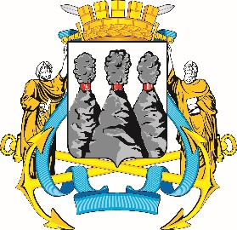
ГОРОДСКАЯ ДУМА
ПЕТРОПАВЛОВСК-КАМЧАТСКОГО
ГОРОДСКОГО ОКРУГА

ПРЕДСЕДАТЕЛЬ
ПОСТАНОВЛЕНИЕ

10.08.2023 № 84

О награждении Почетными грамотами Городской Думы Петропавловск-Камчатского городского округа

В соответствии с Решением Городской Думы Петропавловск-Камчатского городского округа от 31.10.2013 № 145-нд «О наградах и почетных званиях Петропавловск-Камчатского городского округа» и протоколом заседания Комиссии Городской Думы Петропавловск-Камчатского городского округа по наградам от 10.08.2023 № 10

ПОСТАНОВЛЯЮ:

за значительный вклад в развитие строительной отрасли на территории Петропавловск-Камчатского городского округа, добросовестный труд, высокий уровень профессионализма и в честь профессионального праздника Дня строителя наградить Почетными грамотами Городской Думы Петропавловск-Камчатского городского округа следующих работников муниципального казенного учреждения «Управление капительного строительства и ремонта»:
Алабужева Владислава Олеговича – начальника юридического отдела;
Вербицкую Розу Иннокентьевну – старшего копировщика;
Митченко Анну Викторовну – начальника отдела организации закупок.

И.о. председателя Городской Думы Петропавловск-Камчатского  городского округа |  | С.А. Сароян

